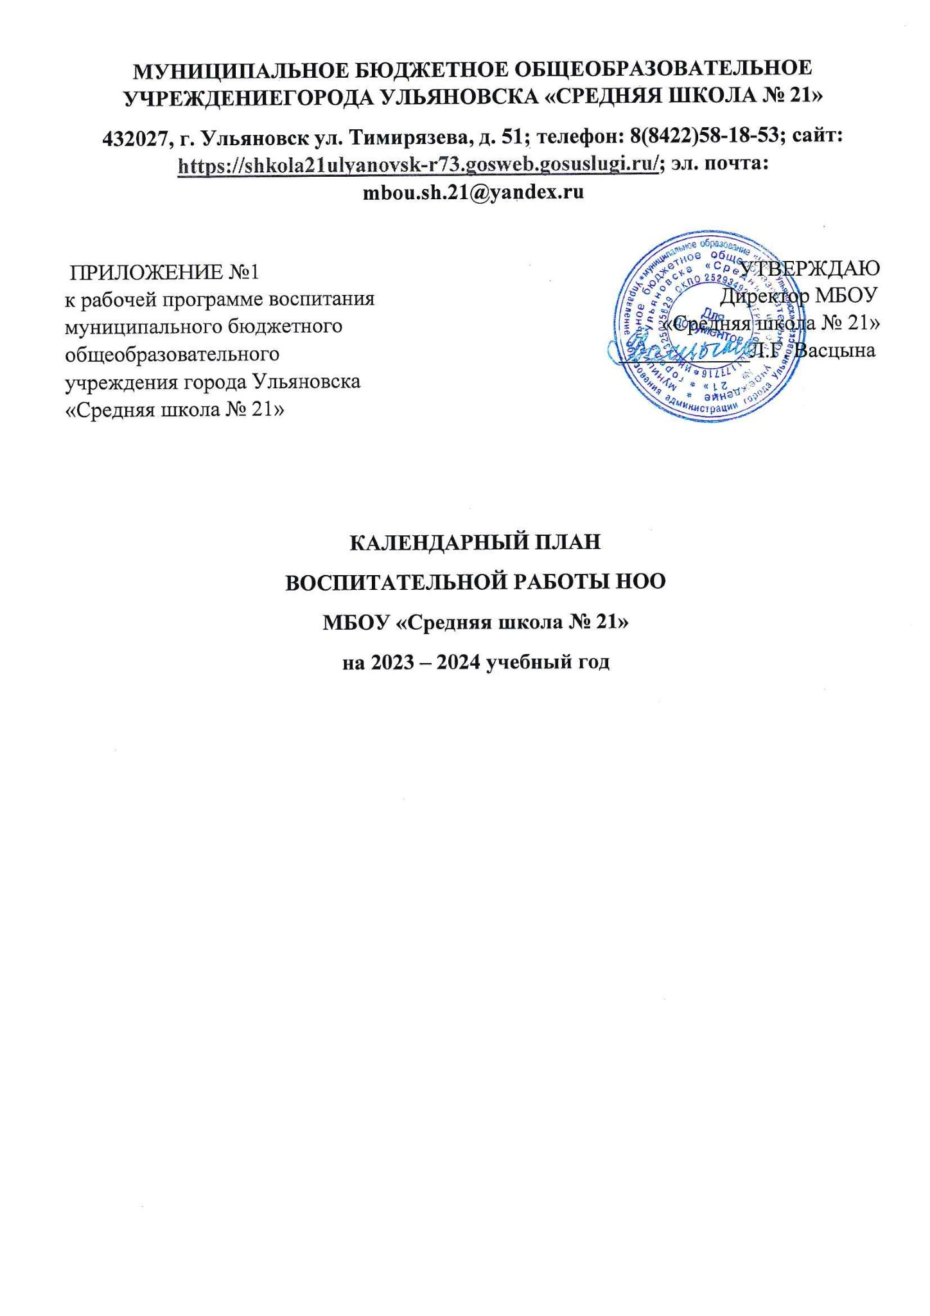

|  |  |  |  |  |  |  |
| --- | --- | --- | --- | --- | --- | --- |
| **Модуль «Ключевые общешкольные дела»** | | | | | | |
| **сентябрь** | | | | | | |
| дела, события, мероприятия | класс | | | сроки  проведения | Ответственный, исполнители | |
| Торжественная линейка  «Первый звонок».  Тематический урок Знаний . | 1-4 | | | 01.09. | зам. директора по ВР, педагог организатор, классные руководители | |
| День солидарности в борьбе с терроризмом  - классные часы «Боль Беслана» | 1-4 | | | 2-4.09. | педагог - организатор ОБЖ, классные руководители | |
| Декада безопасности  - беседы, встречи с сотрудниками МЧС, МВД и др.  - мероприятия отряда ЮИД  - тренировочные мероприятия  -тематические творческие конкурсы | 1-4 | | | 1-2 неделя | зам. директора по УВР, педагог - организатор ОБЖ,  классные руководители | |
| День здоровья – спортивно-оздоровительный праздник на открытых площадках. | 1-4 | | | 2 неделя | зам. директора по УВР, учителя физкультуры,  классные руководители | |
| Творческий фестиваль  «Осенний вернисаж»  фотовыставки, выставка декоративно-прикладного творчества. | 1-4 | | | 4 неделя | зам. директора по ВР, учитель ИЗО, педагоги дополнительного образования | |
| **октябрь** | | | | | | |
| «Спасибо вам, учителя!»  - творческие поздравления учителей. | 1-4 | | | 1 неделя | зам. директора по ВР,  педагог-организатор,  кл. руководители | |
| Акция «Благодарное поколение»  Мероприятия к Дню пожилого человека.  -поздравительные открытки для пожилых людей,  -концертные программы для бабушек и дедушек. | 1-4 | | | 1 неделя | зам. директора по ВР,  педагог-организатор,  кл. руководители | |
| Праздник «Посвящение в первоклассники» | 1кл | | | 3 неделя | Педагог-организатор,  кл. руководители | |
| Этнографический фестиваль «Венок Поволжья» | 1-4 | | |  | заместитель директора по ВР, кл. руководители | |
| Благотворительная акция «Подари книгу», в рамках дня школьных библиотек | 1-4 | | | 4 неделя | Зав. школьной библиотекой,  кл. руководители | |
| **ноябрь** | | | | | | |
| День народного единства.  Тематический классный час | 1-4 | | | 1 неделя | Кл. руководители | |
| Творческий фестиваль «Звёздная дорожка» | 1-4 | | | 2 неделя | Зам. директора по ВР,  кл. руководители,  педагоги допобразования | |
| Мероприятия посвященные Дню Матери;  -конкурс чтецов,  -праздничный концерт, посвященный Дню Матери. | 1-4 | | | 4 неделя | Зам. директора по ВР, педагог-организатор  кл. руководители,  педагоги допобразования | |
| Благотворительная акция «Покорми птиц зимой». | 1-4 | | | ноябрь-февраль | МО учителей биологии,  кл. руководители | |
| **декабрь** | | | | | | |
| День Героев Отечества  -Уроки мужества | 1-4 | | | 2 неделя | Кл. руководители | |
| День Конституции  -«Наши права и обязанности» | 1-4 | | | 2 неделя | Кл. руководители | |
| Новогодний марафон:  выступление классов на новогоднем утреннике, украшение кабинетов, участие в выставке «Символ года». | 1-4 | | | 3-4 неделя | Зам. директора по ВР,  классные руководители | |
| **январь** | | | | | | |
| Неделя Ульяновской области | 1-4 | | | 2 неделя | Классные руководители | |
| Памятные мероприятия, посвященные Дню снятия блокады Ленинграда | 1-4 | | | 27.01. | Зам. директора по ВР,  классные руководители | |
| **февраль** | | | | | | |
| Месячник героико-патриотического воспитания  - День памяти о россиянах, исполнивших служебный долг за пределами Отечества  -Уроки мужества | 1-4 | | | февраль | Зам. директора по ВР,  Советник директора,  классные руководители | |
| Смотр песни и строя «Марш Победы» | 1-4 | | | 19-22 февраля | Зам. директора по ВР,  Советник директора,  классные руководители | |
| День российской науки | 1-4 | | | 08.01. | Зам. директора по ВР,  классные руководители | |
| **март** | | | | | | |
| « Милые, дорогие, любимые»  -утренники в классах  -концерт, посвященный Международному Женскому Дню  -выставка творческих работ детей и родителей | 1-4 | | | 1 неделя | Зам. директора по ВР, педагоги дополнительного образования,  классные руководители | |
| Неделя детской и юношеской книги | 1-4 | | | 4 неделя | Библиотекарь,  классные руководители | |
| День воссоединения Крыма и России | 1-4 | | | 18.03 | Классные руководители | |
| **апрель** | | | | | | |
| Всемирный День здоровья | 1-4 | | | 07.04 | Учителя физкультуры, кл. руководители | |
| Космос без границ  Тематическая неделя  Гагаринский урок «Космос –это мы» | 1-4 | | | 2 неделя | Зам. директора по ВР, классные руководители | |
| Экологическая неделя  -день Земли (научно-просветительские мероприятия, экологические акции) | 1-4 | | | 3-4 неделя | Зам. директора по ВР, классные руководители | |
| **май** | | | | | | |
| Тематическая неделя, посвященная Дню Победы:  - военная летопись семьи  - оформление Книги памяти  - фестиваль военной песни | 1-4 | | | 1 неделя | Зам. директора по ВР, педагог-организатор, классные руководители | |
| День семьи.  - «Веселые старты»  -презентации «Хобби моей семьи». | 1-4 | | | 2 неделя | Классные руководители, учителя физкультуры | |
| День государственного флага РФ | 1-4 | | | 22.05. | Зам. директора по ВР,  классные руководители | |
| Творческая презентация «Самый классный класс» | 1-4 | | | 4 неделя | Зам. директора по ВР,  классные руководители | |
| Выпускной в начальной школе | 4 | | | 4 неделя | Зам. директора по УВР, классные руководители | |
| **июнь** | | | | | | |
| Работа пришкольного лагеря «Солнышко» | 1-4 | | | июнь | Зам. директора по ВР, педагоги дополнительного образования, учителя начальной школы | |
| Торжественная линейка, посвященная Дню России. | 1-4 | | | 12.06 | Зам. директора по ВР, педагоги дополнительного образования, учителя начальной школы | |
| День памяти и скорби. Митинг. | 1-4 | | | 22.06. | Зам. директора по ВР, учителя начальной школы | |
| **Модуль «Курсы внеурочной деятельности»**  (согласно плана внеурочной деятельности на 2023-2024 уч.год) | | | | | | |
| **Модуль «Самоуправление»** | | | | | | |
| **сентябрь** | | | | | | |
| Избирательная кампания в классах  - выборы активов классов, распределение обязанностей  - принятие законов класса  - составление плана работы | 1-4 | | | 2 неделя | | классные руководители |
| Организация дежурства в классе | 1-4 | | | 1 неделя | | классные руководители |
| **октябрь** | | | | | | |
| Смотр классных уголков | 1-4 | | | 2 неделя | | классные руководители |
| **ноябрь** | | | | | | |
| Сбор актива «Как я отношусь к поручению». Итоги триместра. | 1-4 | | | 2 неделя | | классные руководители |
| **декабрь** | | | | | | |
| Смотр сохранности учебников | 1-4 | | | 2 неделя | | классные руководители |
| **январь** | | | | | | |
| Подводим итоги и оценим  «Выполнение законов класса». | 1-4 | | | 2 неделя | | классные руководители,  актив класса |
| **апрель** | | | | | | |
| Классное собрание  «Как мы жили, как дружили».  Оценка выполнения поручений. | 1-4 | | | 2 неделя | | классные руководители |
| Подготовка презентации «Самый классный класс». | 1-4 | | | 4 неделя | | классные руководители |
| **Модуль «Экскурсии, походы»** | | | | | | |
| Экскурсия «Наша школа» | 1 | 1 неделя сентября | | | | Классные руководители |
| Экскурсии в школьный  «Музей без прошлого нет настоящего! | 1 | 1 раз в четверть | | | | Совет музея, классные руководители |
| Пешие походы, организованных в рамках Дня здоровья в парк «Парк Победы». | 2-4 | Сентябрь, май | | | | Классные руководители |
| Посещение учреждений культуры  - театры и кинотеатры  -музеи  -библиотеки  - выставки | 1-4 | в течение года | | | | Классные руководители |
| Выездные мероприятия для организации досуга и отдыха | 2-4 | в течение года | | | | Классные руководители |
| **Модуль «Профориентация»** | | | | | | |
| Выставка рисунков  «Мир профессий глазами детей» | 1-4 | октябрь | | | | Классные руководители |
| Презентация  «Профессия моих родителей» | 2-4 | 1 раз в четверть | | | | Классные руководители |
| **Модуль «Школьные медиа»** | | | | | | |
| Информация для стенда  «Вести из класса» | 1-4 | 1 раз в месяц | | | | классные руководители |
| Фото- и видеосьемка классных мероприятий | 1-4 | в течение года | | | | классные руководители |
| **Модуль «Организация предметно-эстетической среды»** | | | | | | |
| ***сентябрь*** | | | | | | |
| Фотовыставка «Моя семья на отдыхе» | 1-4 | 2 неделя | | | | Классные руководители |
| Оформление стенда «Уголок нашего класса» | 1-4 | 3-4 неделя | | | | Классные руководители |
| ***октябрь*** | | | | | | |
| Выставка рисунков и фотографий «Я с дедушкой и бабушкой рядышком» | 1-4 | 1 неделя | | | | ВР, кл. руководители |
| Выставка рисунков ко Дню Матери «Самая лучшая на свете». | 1-4 | 4 неделя | | | | ВР, кл. руководители |
| ***декабрь*** | | | | | | |
| Новогоднее оформление класса и школы | 1-4 | 3 неделя | | | | ВР, кл. руководители |
| ***февраль*** | | | | | | |
| Оформление выставки «Они сражались за Родину!» | 1-4 | 2 неделя | | | | ВР, кл. руководители |
| ***апрель*** | | | | | | |
| Выставка «Рисуем Победу»  Акция «Окна Победы» | 1-4 | 4 неделя | | | | ВР, кл. руководители |
| **Модуль «Работа с родителями или законными представителями»** | | | | | | |
| дела, события, мероприятия | класс | сроки  проведения | | | | Ответственный, исполнители |
| Семейный фотоконкурс «Эмоции нашей семьи»; | 1-2 | 1 триместр | | | | Зам. директора по ВР, психолог, кл. руководители |
| Квест для детей и родителей «Ключи от счастья, или путешествие в мир эмоций»; | 3-4 | 2 триместр | | | | Зам. директора по ВР, психологкл. руководители |
| Совместная детско-родительская игра  «Чемоданчик умений». | 3-4 | 3 триместр | | | | Зам. директора по ВР, кл. руководители |
| Участие родителей обучающихся в работе Родительской конференции | 1-4 | 2 раза в год | | | | Зам. директора по ВР |
| Участие родителей обучающихся в работе Родительского комитета | 1-4 | 1 раз в триместр | | | | Зам. директора по ВР |
| Участие родителей в работе  Наблюдательного совета | 1-4 | в течение года | | | | Зам. директора по ВР |
| Вводная ознакомительная встреча для родителей по УМК «Социально- эмоциональное развитие детей младшего школьного возраста»;  интерактивный информационный модуль для родителей на тему  «Восприятие и понимание причин эмоций»; | 1-4 | 1-2 триместр | | | | Зам. директора по ВР, психолог |
| Участие родителей в работе  Родительского патруля | 1-4 | в течение года | | | | Зам. директора по ВР |
| Проведение классных родительских собраний | 1-4 | по графику | | | | Классные руководители |
| Участие родителей в работе Совета профилактики,  Школьной службы медиации | 1-4 | по необходимости | | | | Зам. директора  по ВР  Классные руководители |
| Индивидуальная работа с родителями | 1-4 | в течение года | | | | Классные руководители |
| Трудовой десант «Чистый двор». | 1-4 | Октябрь, апрель | | | | Зам. директора по ВР, кл. руководители |
| «День открытых дверей» (посещение уроков, занятий кружков родителями). | 1-4 | ноябрь | | | | Зам. директора  по ВР,  педагоги допобразования  классные руководители |
| Деловая игра «Заповеди семейного воспитания». | 1-4 | По графику | | | | Классные руководители |
| Фестиваль семейного творчества «Распахни свое окно» | 1-4 | март | | | | Зам. директора по ВР, кл. руководители |
| Весёлые каникулы на зимнем воздухе. Кто кого? (Активные зимние забавы для детей и родителей.) | 1-4 | январь | | | | Классные руководители,  учителя физкультуры |
| Акция «Цветы из моего сада-родной школе» | 1-4 | май | | | | Зам. директора по ВР, кл. руководители |
| Организация встреч родителей со специалистами:  социальными работникам, медицинскими работниками, сотрудниками МВД | 1-4 | в течение года | | | | Зам. директора  по ВР,  зам. директора по социальной работе,  классные руководители |
| Работа с родителями, организованная с использованием ресурсов социальных сетей (Вконтакте, Инстаграм, мессенджеры – Viber, WhatsApp) | 1-4 | в течение года | | | | Зам. директора  по ВР, зам. директора по социальной работе,  классные руководители |
| **Модуль «Классное руководство»**  **(согласно индивидуальным планом работы классного руководителя)** | | | | | | |
| **Модуль «Школьный урок»**  (согласно индивидуальным планам работы учителей-предметников) | | | | | | |
| **Модуль «Безопасность и профилактика»** | | | | | | |
| Дела, события, мероприятия | Классы | | Сроки  проведения | | | Ответственные |
| Беседа с учащимися «Правила поведения в школе, на улице, в общественных местах». | 1-4 | | В течении года | | | Зам. директора  по ВР, зам. директора по социальной работе,  классные руководители |
| Профилактические беседы: «Как избежать насилия», «Правила поведения с незнакомыми людьми» | 1-4 | | В течении года | | | Зам. директора  по ВР, зам. директора по социальной работе,  классные руководители |
| «Один дома» - правила поведения | 1-4 | | В течении года | | | Классные руководители |
| «Я и моя семья» - конкурс рисунков и сочинений | 1-4 | | октябрь | | | Классные руководители |
| Интеллектуально-познавательная игра:  «Я и мой мир». | 1-4 | | ноябрь | | | Классные руководители |
| Месячник «ЗОЖ». | 1-4 | | Октябрь-январь | | | Зам.по соц.работе,  Классные руководители |
| Месячник по профилактике правонарушений. | 1-4 | | Сентябрь  Декабрь  март | | | Зам.по соц.работе,  Классные руководители |
| **Модуль «Патриотическое воспитание»** | | | | | | |
| День солидарности в борьбе с терроризмом | 1-4 | | 3 сентября | | | Зам директора по ВР, советник по воспитанию, классные руководители |
| Международный день пожилых людей | 1-4 | | 1 октября | | | Зам директора по ВР, советник по воспитанию, классные руководители |
| День учителя | 1-4 | | 5 октября | | | Зам директора по ВР, советник по воспитанию, классные руководители |
| День отца в России | 1-4 | | 16 октября | | | Зам директора по ВР, советник по воспитанию, классные руководители |
| День народного единства | 1-4 | | 4 ноября | | | Зам директора по ВР, советник по воспитанию, классные руководители |
| День матери в России | 1-4 | | 27 ноября | | | Зам директора по ВР, советник по воспитанию, классные руководители |
| День Государственного герба в РФ | 1-4 | | 30 ноября | | | Зам директора по ВР, советник по воспитанию, классные руководители |
| День неизвестного солдата | 1-4 | | 3 декабря | | | Зам директора по ВР, советник по воспитанию, классные руководители |
| День конституции РФ | 1-4 | | 12 декабря | | | Зам директора по ВР, советник по воспитанию, классные руководители |
| День полного освобождения Ленинграда от фашисткой блокады | 1-4 | | 27 января | | | Зам директора по ВР, советник по воспитанию, классные руководители |
| День защитника Отечества | 1-4 | | 23 февраля | | | Зам директора по ВР, советник по воспитанию, классные руководители |
| Международный женский день | 1-4 | | 8 марта | | | Зам директора по ВР, советник по воспитанию, классные руководители |
| День космонавтики | 1-4 | | 12 апреля | | | Зам директора по ВР, советник по воспитанию, классные руководители |
| Праздник весны и труда | 1-4 | | 1 мая | | | Зам директора по ВР, советник по воспитанию, классные руководители |
| День Победы | 1-4 | | 9 мая | | | Зам директора по ВР, советник по воспитанию, классные руководители |
| День славянской письменности | 1-4 | | 24 мая | | | Зам директора по ВР, советник по воспитанию, классные руководители |
| День России | 1-4 | | 12 июня | | | Зам директора по ВР, советник по воспитанию, классные руководители |
| **Модуль «Социальное партнерство»** | | | | | | |
| МБУ «Спортивная школа «Симбирск» | 1-4 | | В течении года постоянно | | | Зам директора по ВР, советник по воспитанию, классные руководители, учителя физкультуры |
| «Детско-юношеская спортивная школа Волга» | 1-4 | | В течении года постоянно | | | Зам директора по ВР, советник по воспитанию, классные руководители, учителя физкультуры |
| «Ленинский мемориал» | 1-4 | | В течении года постоянно | | | Зам директора по ВР, советник по воспитанию, классные руководители |
| Ульяновская областная библиотека для детей и юношества имени С.Т. Аксакова | 1-4 | | В течении года постоянно | | | Зам директора по ВР, советник по воспитанию, классные руководители |
| ФГБУ «Национальный парк «Сенгилеевские горы» | 1-4 | | В течении года постоянно | | | Зам директора по ВР, советник по воспитанию, классные руководители |
| ОГКУСО центр социально-психологической помощи семье и детям Ульяновский региональный ресурсный институт семьи | 1-4 | | В течении года постоянно | | | Зам директора по ВР, зам директора по соц работе, классные руководители |
| Государственное Учреждение Здравоохранения «Областной Центр профилактики и борьбы со СПИД» | 1-4 | | В течении года постоянно | | | Зам директора по ВР, зам директора по соц работе, классные руководители |
| ГУЗ «Ульяновская областная клиническая наркологическая больница» | 1-4 | | В течении года постоянно | | | Зам директора по ВР, зам директора по соц работе, классные руководители |
| ГУЗ детская городская клиническая больница г. Ульяновска «Поликлиника № 2» | 1-4 | | В течении года постоянно | | | Зам директора по ВР, зам директора по соц работе, классные руководители |
| ОПДН ОУУП и ПДН ОМВД России по Ленинскому району г.Ульяновска | 1-4 | | В течении года постоянно | | | Зам директора по ВР, зам директора по соц работе, классные руководители |
| Департамент Министерства семейной, демографической политики и социального благополучия Ульяновской области в г.Ульяновске | 1-4 | | В течении года постоянно | | | Зам директора по ВР, зам директора по соц работе, классные руководители |
| ГУЗ «УОНБ» по профилактике наркомании и вредных привычек | 1-4 | | В течении года постоянно | | | Зам директора по ВР, зам директора по соц работе, классные руководители |
| МБОУ «Центр психолого-медико-социального сопровождения «Росток» | 1-4 | | В течении года постоянно | | | Зам директора по ВР, зам директора по соц работе, классные руководители |
| Общественная организация «Боевое братство» | 1-4 | | В течении года постоянно | | | Зам директора по ВР, советник по воспитанию, классные руководители |
| **Модуль «Детские общественные объединения»** | | | | | | |
| Орлята России | 1Д,2Б, 2Г, 3Д | | В течении года постоянно | | | Зам директора по ВР, советник по воспитанию, классные руководители |
| ЮИД | 1-4 | | В течении года постоянно | | | Зам директора по ВР, советник по воспитанию, классные руководители |
| Первичное отделение РДДМ | 1-4 | | В течении года постоянно | | | Зам директора по ВР, советник по воспитанию, классные руководители |

Корректировка плана воспитательной работы уровня начального общего образования возможна с учетом текущих приказов, постановлений, писем, распоряжений Министерства просвещения